Неделя безопасности в подготовительной группе
Основной целью проведения недели безопасности является формирование навыков безопасного поведения на дорогах, в транспорте, в быту.
С этой целью в нашей группе проведены следующие мероприятия:
- Тематическая беседа «Чтобы не случилось беды» (обсуждали с детьми как правильно разрешить проблемную ситуацию: например, если к тебе подошел незнакомец и просит о помощи, ты нашел красиво упакованную коробку);
- Тематическая беседа «опасные предметы» (обсудили, какую опасность представляют электроприборы, спички, стекло);
- Тематическая беседа «Дорожные знаки и их виды»;
- Наблюдали за движением грузовой машины и работой водителя (повторяли назначения разных видов транспорта, вспомнили правила дорожного движения);
- Провели наблюдение «Кто во что играет?» (обсудили с детьми модели безопасного поведения в ходе игр, использования спортивного инвентаря, игрового оборудования);
- Дидактические игры «Знаешь ли ты дорожные знаки?», «Сигналы светофора», «Можно-нельзя», Лото «Дорожные знаки»;
- Чтение художественной литературы «Приключения Буратино», «Дядя Стёпа», отгадывание загадок про дорожные знаки;
- Сюжетно-ролевые игры «Больница», «Инспектор ГИБДД», «Мы – водители», «Пожарные»;
- Закрепили знание домашнего адреса, телефоны экстренных служб.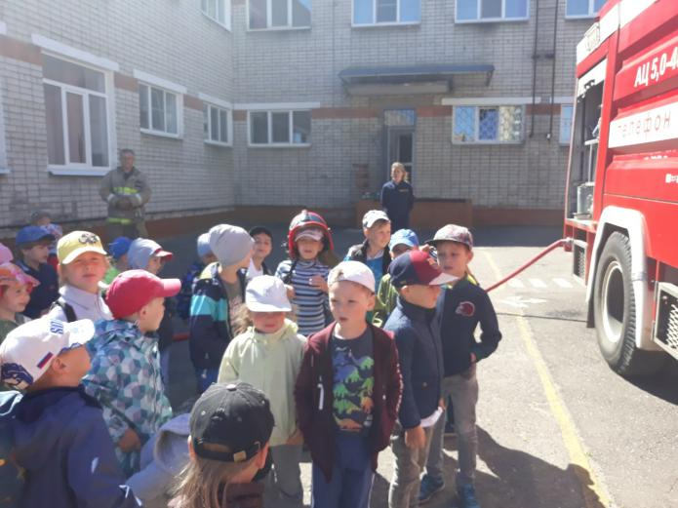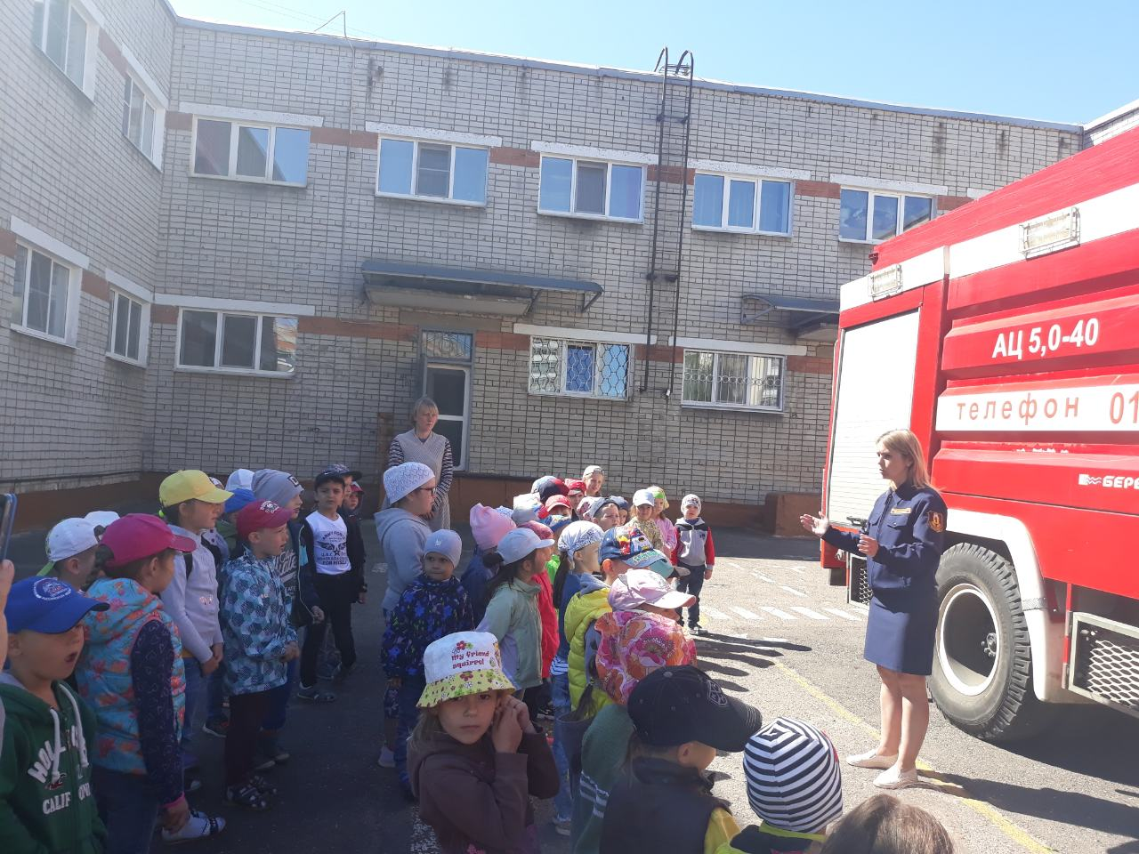

Также в группе оборудован уголок «Безопасность».
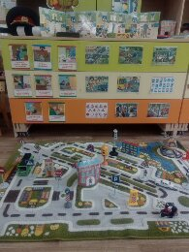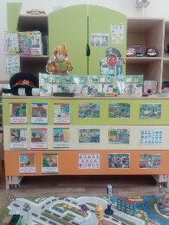

Проведено итоговое мероприятие
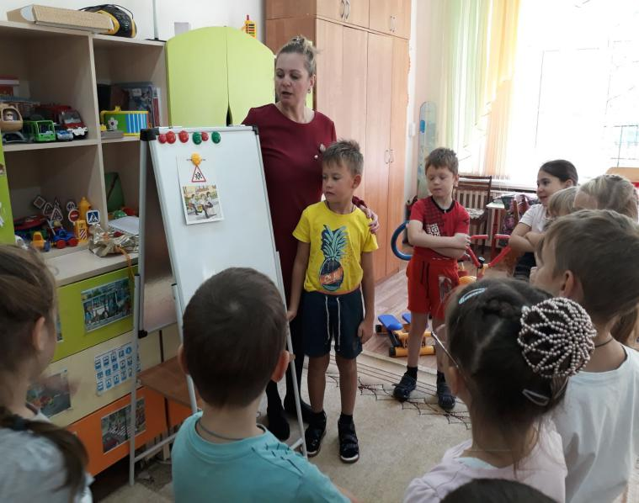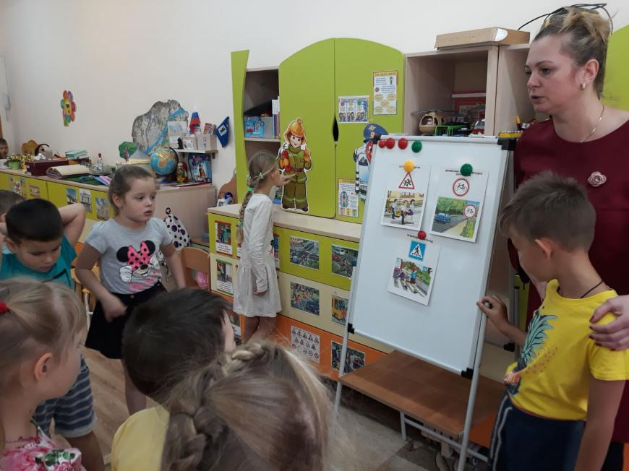
Тема: "Моя безопасность. "
Приоритетная образовательная область: «Познание».
1. Обьединить различные виды детской деятельности в целостный педагогический процесс формирования у воспитанников представлений об окружающем мире.
2. Развивать способности к освоению окружающего пространства, способствовать развитию познавательных интересов.
Интеграция областей: «Коммуникация», «Социализация», «Здоровье», «Чтение художественной литературы», «Художественное творчество», «Безопасность».
Цель:
1. Обучающая задача:
1. Закрепить у детей понятие безопасность, убедить в необходимости соблюдения правил безопасности.
2. Развивающие задачи:
1. Формировать у детей умение правильно действовать в различных ситуациях; обобщать знания о правилах техники безопасности в быту и на улице; способствовать развитию познавательных интересов.
2. Обучать детей умению самостоятельно пользоваться полученными знаниями в жизни.
3. Обучать умению соблюдать элементарные общепринятые нормы и правила поведения.
4. Развивать выразительность речи; закреплять понимание смысла пословиц.
3. Техническая задача:
1. Закреплять умение самостоятельно продумывать содержание рисунка.
4. Воспитательные задачи:
1. Воспитывать умение следовать правилам основ безопасности собственной жизнедеятельности и желание соблюдать их.
2. Воспитывать ответственность за себя и за жизнь своих близких;
3 Воспитывать находчивость, ответственность, сопереживание.
.
5. Методы обучения: наглядный, словесный, практический, игровой.
6. Материалы к занятию: иллюстрации, карточки с номерами телефонов 01;02;03;ширма, халат доктора, бумага для рисования, фломастеры, аудио -запись :«Звуки леса».,телефонный аппарат.
7. Предварительная работа:
Чтение стихотворения С. Маршака «Рассказ о неизвестном герое»; игра-ситуация: «Не играй со спичками»; игра-беседа: «Как позвать на помощь?»; чтение книги: «Главные правила для воспитанных детей»; экскурсия в пожарную часть, заучивание пословиц, наблюдения на прогулке.
НОД.
1. Введение игрового момента.
Воспитатель: Отгадайте, из какой сказки наши гости?
Три веселых поросенка
Взяли в дом себе волчонка
Чтобы он их защищал
И от хищников спасал?
(Ответы детей.)
Как вы считаете, правильно поступили поросята? (ответы детей)
Давайте расскажем поросятам, как избежать опасных ситуаций.
2. Беседа об опасных ситуациях.
Сегодня мы с вами поговорим о тех опасностях, которые могут приключиться с каждым из нас, и мы должны знать, как правильно вести себя, чтобы справиться с любой опасностью, даже самой незнакомой.
Послушайте отрывок из стихотворения С. Маршака «Рассказ о неизвестном герое».
Ехал один гражданин по Москве-
Белая кепка на голове
Ехал весной на площадке трамвая
Что-то под грохот колес напевая
Вдруг - он увидел напротив в окне
Мечется кто-то в дыму и в огне
Много столпилось людей на панели
Люди в тревоге под крышу смотрели
Там у окошка сквозь огненный дым
Руки ребенок протягивал к ним.
Что случилось в этом доме?
Чем опасен пожар?
Отчего может возникнуть пожар?
Назовите причины?
(Ответы детей: игры со спичками, керосин, бензин, забывчивость, неисправная электропроводка и т. д.)
Правильно (показываю иллюстрации)
Я хочу предложить вам игру «Доскажи словечко»
1. Упал на пол уголек-
Деревянный пол зажег
Не смотри, не жди, не стой
А залей его (водой)
2. Раскалился если вдруг
Электрический утюг
Что должны вы сделать детки?
Вынуть вилку из. (розетки)
3. Кто с огнем неосторожен
У кого пожар возможен
Дети, помните о том
Что нельзя шутить с (.огнем).
4. Если младшие сестренки
Зажигают дома спички
Что должны вы предпринять
Сразу спички (отобрать.).
5. Если вдруг пожар возник
Ты обязан в тот же миг
В часть пожарным позвонить
О пожаре им …. (сообщить).
6. Если хочешь ты гулять
Вскачь не надо убегать
Закрывая в доме дверь
Все ли выключил?. (.проверь.)
Молодцы. При возникновении пожара мы должны позвонить по номеру 01.(показываю карточку с номером 01) Давайте запомним его.
Знает каждый гражданин
Этот номер 01
Если к вам пришла беда
Позвони скорей туда
Если нету телефона-
Позови людей с балкона.
При пожаре могут сгореть вещи, квартира, но главное могут погибнуть люди. Что же делать, если в доме начался пожар?
Я предлагаю вам посмотреть картинки и вывести по ним правило.
1 картинка. Квартира, на полу что-то несильно горит, девочка держит в руках одеяло -набрасывает его на огонь.
Правило: если огонь небольшой, его можно затушить самому, набросив на него плотную ткань, одеяло.
2 картинка. Квартира, большой огонь, много дыма, на полу на четвереньках к двери ползет ребенок.
Правило: Дым гораздо опаснее огня, поэтому большинство людей при пожаре погибают от дыма. Если чувствуешь, что задыхаешься, опустись на четвереньки и продвигайся к выходу ползком - внизу меньше дыма.
И еще запомните - нельзя прятаться под кровать или в шкаф - так тебя будет труднее найти пожарным.
При пожаре в подъезде - никогда не садись в лифт - он может отключиться, остановиться и ты задохнешься. (показываю иллюстрации)
А теперь я предлагаю вам вспомнить и рассказать пословицы, которые предупреждают нас об опасности (дети выходят и рассказывают).
1. Спички не тронь - в спичках огонь;
2. Не шути с огнем - обожжешься;
3. Огонь-друг и враг человека;
4. Спичка не игрушка, огонь - не забава.
Воспитатель. И опять поиграем, игра: «Это я, это я, это все мои друзья». Я читаю стихи, а вы если так не делаете, то молчите, если считаете, что нужно поступать именно так, говорите хором: «Это я, это я, это все мои друзья».
Кто из вас завидев дым набирает 0-1 (это я, это я.)
Кто из вас бежит с ведром, заливать Кошкин дом? (это я….)
Стол и шкаф сгорели разом, кто сушил белье над газом? (дети молчат)
Признавайтесь ребятишки, кто берет без спросу спички?
Чирк беспечно и на спичке - огонечек аленький
Смотришь - спичка невеличка - а пожар не маленький. (молчат)
Кто соседской детворе объясняет во дворе
Что игра с огнем недаром завершается пожаром? (это я)
Кто поджег траву у дома, подпалил ненужный сор?
А сгорел гараж знакомых и строительный забор? (молчат)
Кто украдкой в уголке, жег свечу на чердаке,
Загорелся старый угол, еле сам живой ушел (молчат)
Кто пожарным помогает - правила не нарушает
Кто пример для всех ребят? (это я)
Воспитатель: Молодцы. А теперь я расскажу вам о некоторых предметах, которые также несут в себе опасность. Они есть в каждом доме, их называют опасными и мы должны знать, как с ними правильно обращаться. Отгадайте мои загадки:
Пройдусь слегка горячим я
И гладкой станет простыня
Могу поправить недоделки
И навести на брюках стрелки? (утюг)
Маленького роста я
Тонкая и острая
Носом себе путь ищу
За собой нить тащу? (иголка)
Есть у моего Антошки
Только шляпка, да железная ножка? (гвоздь)
Не хочу я молчать
Дайте вволю постучать
И стучит день-деньской
Он железной головой? (молоток)
Два конца, два кольца, посередине - гвоздик? (ножницы).
Я сижу в своем домишке
Не серди меня мальчишка
Обращайся осторожно
Ведь порезаться мной можно? (перочинный ножик)
(дети отгадывают, я показываю иллюстрации) Закрепляем с детьми, какие же опасности подстерегают нас, если мы будем неосторожны в обращении с ними.
Спрашиваю: Как же избежать эти опасности? Давай вспомним следующие строки:
Дома острые ножи, ты на полку положи,
если ножницы достал - убери, откуда взял.
Если выполнять все эти правила, то ни девочки, ни мальчики,
не порежут свои пальчики.
Наши дети знают стихи об осторожном обращении с острыми предметами (вызываю 2-их детей).
1-р-к. Если я буду осторожен
То не пораню себе кожи
Гвоздь забивая молотком
И не ошпарюсь кипятком
Чтоб я ни делал,никогда
Не причиню себе вреда.
2-р-к. Все острые предметы,
Кислоты, щелочь, яд
Подальше нужно прятать от маленьких ребят.
И обязательно запомните, что:
1. Иголки –в игольнице;
2. Инструменты-в мастерской;
3. Ножи, вилки -в столе;
4. Медикаменты-в аптечке.
Что же делать, если с вами вдруг случилась беда - вы порезали руку, обожглись, разбили коленку? (дети отвечают- позвонить в пункт «Скорой помощи»)
Правильно, номер «Скорой помощи»-03.(показываю карточку-03)Мы должны правильно вызывать наших спасателей: назвать свое имя, фамилию, рассказать, что случилось, назвать домашний адрес. (дети по желанию делают звонок по 03)
Физминутка.
1,2,3,4-хлопаем в ладоши
Кто живет у нас в квартире?- шагаем на месте.
1,2,3,4,5-прыжки на месте
Всех могу пересчитать - шагаем на месте
Папа, мама, брат, сестра - хлопаем в ладоши
Кошка Мурка, два котенка - наклоны в стороны
Мой сверчок, щегол и я - повороты туловища
Вот и вся моя семья! - хлопаем.
Молодцы дети. В жизни встречаются не только опасные предметы, но и опасные люди. Представьте - вы дома одни. К вам постучали. Пользуетесь ли вы дверным глазком, прежде чем открыть? (ответы детей)
Что вы будете делать, если незнакомец будет упрашивать вас открыть ему дверь? (ответы детей)
Что вы станете делать, если кто-то пытается открыть вашу квартиру? (вызвать полицию)
Правильно, надо позвонить по номеру 02.(показываю карточку 02)
Представьте, подъехала красивая машина. Незнакомец предлагает вам сесть в машину и показать дорогу к магазину. Что вы будете делать? (ответы детей).
Поедете ли вы с незнакомым человеком, если он представится другом ваших родителей?
(ответы детей)
Воспитатель подходит к ширме, где переодетые герои -врач и «добрая старушка»(в карманах- пистолеты, веревки) Вы знаете, а к нам кто-то пожаловал Слышится стук.
Спрашиваю: Дети, что вы будете делать, когда постучали? (ответы детей)
Затем вызываю ребенка. Обыгрываем ситуацию.
Ребенок подходит к ширме (двери) - смотрит в глазок (поднимается выше). Спрашивает : Кто там?
(За ширмой) отвечают: Это я, врач. Откройте, вы должны немедленно открыть врачу!
Ребенок отвечает: Мы врача не вызывали и я вам не открою, уходите, иначе я позвоню в полицию.
Также обыгрываем ситуацию с «доброй старушкой». В конце, переодетые взрослые выходят из-за ширмы и дети,увидев у них оружие убеждаются в том, что это опасные люди. Я читаю детям стихи:
Не пускайте дядю в дом
Если дядя не знаком
И не открывайте тете
Если мама на работе
Ведь преступник так хитер Притворится, что монтер
Или даже скажет он
Что пришел к вам почтальон
В жизни всякое бывает
С тем, кто двери открывает Чтоб тебя не обокрали
Не схватили, не украли
Незнакомцам ты не верь
Закрывай покрепче дверь!
Воспитатель. Нам с вами знакома пословица: «Сказка ложь - да в ней намек, добрым молодцам – урок.» Назовите сказки, в которых мы найдем для себя урок? (Ответы детей: «Колобок» - укатился от дедушки и бабушки; «Жихарка» - не послушал, открыл дверь лисе, «Волк и семеро козлят»-козлята не послушали свою маму и т. д.)
И снова игра «Доскажи словечко»:
Каждый грамотный ребенок
Должен твердо знать с пеленок
Если вас зовут купаться
И в кино даже сниматься
Обещают дать конфет
Отвечайте твердо -НЕТ!
Вам предложат обезьянку
Или даже денег банку
Или даже в цирк билет, отвечайте твердо -НЕТ!
Я раздам вам карточки с номерами телефонов(01,02,03).Прочитаю отрывки из знакомых сказок, а вы определите, какой номер телефона надо показать.
А рядом бегемотики, схватились за животики,
У них, у бегемотиков, животики болят. (03)
Я кровожадный, я беспощадный
Я злой разбойник Бармалей
И мне не надо, ни мармелада, ни шоколада
А только маленьких, да маленьких детей(02)
Тили-бом, тили бом
Загорелся Кошкин дом…. (01)
Что случилось, на вокзале
Плачет мальчик-лет пяти
Потерял он маму в зале
Как теперь ее найти(02)
Дети, а как называют людей - спасателей? Назовите их профессии? (врач, пожарник, полицейский) Показываю иллюстрации.
3. Рисование по теме. Молодцы дети. А теперь я предлагаю вам сделать рисунок по нашей теме (дети рисуют). Поощряю работы детей. Подвожу итог: спрашиваю, что нового они узнали на занятии?
Релаксация - дети под запись «Звуки леса» отдыхают с закрытыми глазами (представим, мы в лесу, здесь свежий воздух,поют птицы, стрекочет кузнечик)

